**МІНІСТЕРСТВО ОСВІТИ І НАУКИ УКРАЇНИ**

**НАЦІОНАЛЬНОМУ УНІВЕРСИТЕТІ “ЛЬВІВСЬКА ПОЛІТЕХНІКА”**

**Кафедра систем штучного інтелекту**

**Лабораторна робота № 5**

**з дисципліни**

**«Дискретна математика»**

**Виконав:**

**студент групи КН-114**

**Бідак Юлія**

**Викладач:**

**Мельникова Н.І.**

**Львів – 2019 р.**

**Тема:** Знаходження найкоротшого маршруту за алгоритмом Дейкстри. Плоскі планарні графи

**Мета роботи:** набуття практичних вмінь та навичок з використання алгоритму Дейкстри.

Варіант 1

Завдання № 1. Розв'язати на графах наступні 2 задачі: 1. За допомогою алгоритму Дейкстри знайти найкоротший шлях у графі поміж парою вершин V0 і V * .

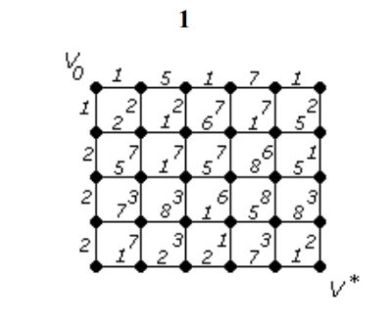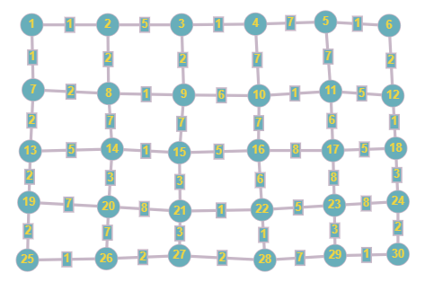

|  |  |  |  |  |  |  |  |  |  |  |  |  |  |  |  |  |  |  |  |  |  |  |  |  |  |  |  |  |  |
| --- | --- | --- | --- | --- | --- | --- | --- | --- | --- | --- | --- | --- | --- | --- | --- | --- | --- | --- | --- | --- | --- | --- | --- | --- | --- | --- | --- | --- | --- |
| Вершина | 2 | 3 | 4 | 5 | 6 | 7 | 8 | 9 | 10 | 11 | 12 | 13 | 14 | 15 | 16 | 17 | 18 | 19 | 20 | 21 | 22 | 23 | 24 | 25 | 26 | 27 | 28 | 29 | 30 |
| 1 | 1 |  |  |  |  | 1 |  |  |  |  |  |  |  |  |  |  |  |  |  |  |  |  |  |  |  |  |  |  |  |
| 2 |  | 6 |  |  |  | 1 | 3 |  |  |  |  |  |  |  |  |  |  |  |  |  |  |  |  |  |  |  |  |  |  |
| 7 |  | 6 |  |  |  |  | 3 |  |  |  |  | 3 |  |  |  |  |  |  |  |  |  |  |  |  |  |  |  |  |  |
| 8 |  | 6 |  |  |  |  |  | 4 |  |  |  | 3 | 10 |  |  |  |  |  |  |  |  |  |  |  |  |  |  |  |  |
| 13 |  | 6 |  |  |  |  |  | 4 |  |  |  |  | 8 |  |  |  |  | 5 |  |  |  |  |  |  |  |  |  |  |  |
| 9 |  | 6 |  |  |  |  |  |  | 10 |  |  |  | 8 | 11 |  |  |  | 5 |  |  |  |  |  |  |  |  |  |  |  |
| 19 |  | 6 |  |  |  |  |  |  | 10 |  |  |  | 8 | 11 |  |  |  |  | 12 |  |  |  |  | 7 |  |  |  |  |  |
| 3 |  |  | 7 |  |  |  |  |  | 10 |  |  |  | 8 | 11 |  |  |  |  | 12 |  |  |  |  | 7 |  |  |  |  |  |
| 4 |  |  |  | 14 |  |  |  |  | 10 |  |  |  | 8 | 11 |  |  |  |  | 12 |  |  |  |  | 7 |  |  |  |  |  |
| 25 |  |  |  | 14 |  |  |  |  | 10 |  |  |  | 8 | 11 |  |  |  |  | 12 |  |  |  |  |  | 8 |  |  |  |  |
| 14 |  |  |  | 14 |  |  |  |  | 10 |  |  |  |  | 9 |  |  |  |  | 11 |  |  |  |  |  | 8 |  |  |  |  |
| 26 |  |  |  | 14 |  |  |  |  | 10 |  |  |  |  | 9 |  |  |  |  | 11 |  |  |  |  |  |  | 10 |  |  |  |
| 15 |  |  |  | 14 |  |  |  |  | 10 |  |  |  |  |  | 14 |  |  |  | 11 | 12 |  |  |  |  |  | 10 |  |  |  |
| 10 |  |  |  | 14 |  |  |  |  |  | 11 |  |  |  |  | 14 |  |  |  | 11 | 12 |  |  |  |  |  | 10 |  |  |  |
| 27 |  |  |  | 14 |  |  |  |  |  | 11 |  |  |  |  | 14 |  |  |  | 11 | 12 |  |  |  |  |  |  | 12 |  |  |
| 11 |  |  |  | 14 |  |  |  |  |  |  | 16 |  |  |  | 14 | 17 |  |  | 11 | 12 |  |  |  |  |  |  | 12 |  |  |
| 20 |  |  |  | 14 |  |  |  |  |  |  | 16 |  |  |  | 14 | 17 |  |  |  | 12 |  |  |  |  |  |  | 12 |  |  |
| 21 |  |  |  | 14 |  |  |  |  |  |  | 16 |  |  |  | 14 | 17 |  |  |  |  | 13 |  |  |  |  |  | 12 |  |  |
| 28 |  |  |  | 14 |  |  |  |  |  |  | 16 |  |  |  | 14 | 17 |  |  |  |  | 13 |  |  |  |  |  |  | 19 |  |
| 22 |  |  |  | 14 |  |  |  |  |  |  | 16 |  |  |  | 14 | 17 |  |  |  |  |  | 18 |  |  |  |  |  | 19 |  |
| 5 |  |  |  |  | 15 |  |  |  |  |  | 16 |  |  |  | 14 | 17 |  |  |  |  |  | 18 |  |  |  |  |  | 19 |  |
| 16 |  |  |  |  | 15 |  |  |  |  |  | 16 |  |  |  |  | 17 |  |  |  |  |  | 18 |  |  |  |  |  | 19 |  |
| 6 |  |  |  |  |  |  |  |  |  |  | 16 |  |  |  |  | 17 |  |  |  |  |  | 18 |  |  |  |  |  | 19 |  |
| 12 |  |  |  |  |  |  |  |  |  |  |  |  |  |  |  | 17 | 17 |  |  |  |  | 18 |  |  |  |  |  | 19 |  |
| 17 |  |  |  |  |  |  |  |  |  |  |  |  |  |  |  |  | 17 |  |  |  |  | 18 |  |  |  |  |  | 19 |  |
| 18 |  |  |  |  |  |  |  |  |  |  |  |  |  |  |  |  |  |  |  |  |  | 18 | 20 |  |  |  |  | 19 |  |
| 23 |  |  |  |  |  |  |  |  |  |  |  |  |  |  |  |  |  |  |  |  |  |  | 20 |  |  |  |  | 19 |  |
| 29 |  |  |  |  |  |  |  |  |  |  |  |  |  |  |  |  |  |  |  |  |  |  |  |  |  |  |  |  | 20 |

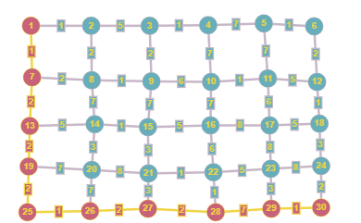

Найкоротша відстань від вершини V0 до V * проходить через вершини 1,7,13,19,25,26,27,28,29,30 і дорівнює 20

Завдання№2. За допомогою γ -алгоритма зробити укладку графа у площині, або довести що вона неможлива.

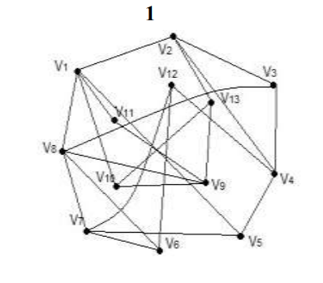

Виділимо найбільший цикл :

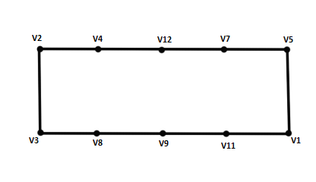

Ребра, які не включені у наш цикл :

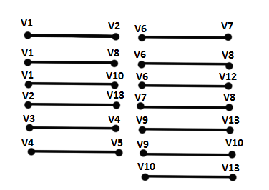

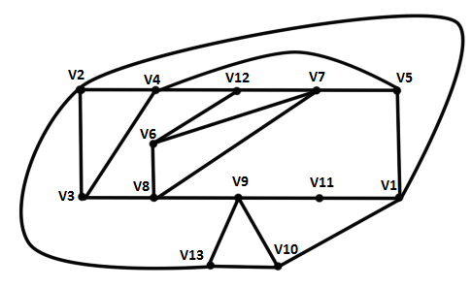

Ребра не перетинаються, тому граф можна укласти на площині.

**Додаток 2**

Завдання №2. Написати програму, яка реалізує алгоритм Дейкстри знаходження найкоротшого шляху між парою вершин у графі. Протестувати розроблену програму на графі згідно свого варіанту.

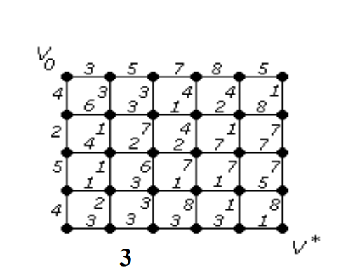

Програмна реалізація

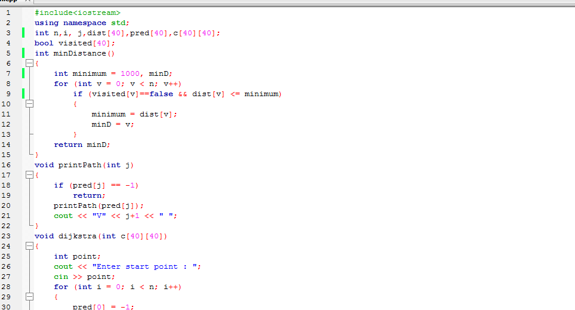

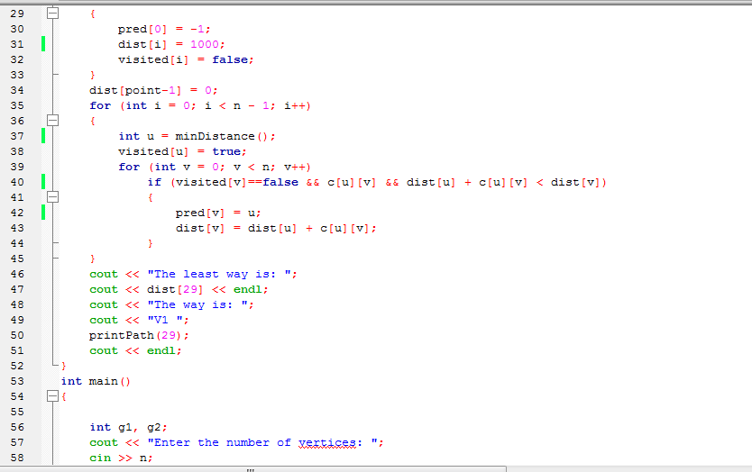

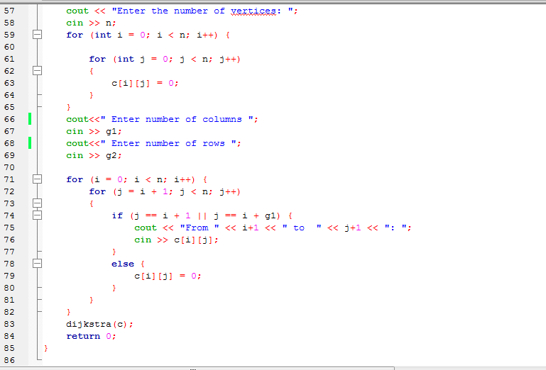

Результат виконання програми :

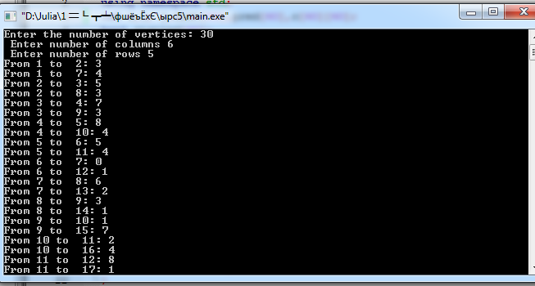

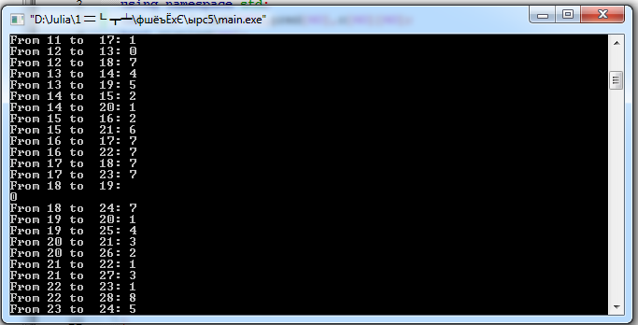

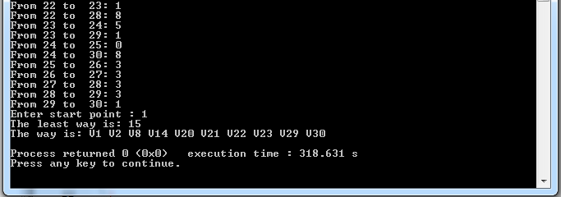

Висновок : на даній лабораторній роботі я набула практичних вмінь та навичок з використання алгоритму Дейкстри.